Отчёт по лабораторной работе №2
Моделирование сетей передачи данных
Измерение и тестирование пропускной способности сети. Интерактивный эксперимент
Выполнил: Исаев Булат Абубакарович,
НПИбд-01-22, 1132227131
Содержание
1 Цель работы 1
2 Выполнение лабораторной работы 1
2.1 Установка необходимого программного обеспечения 1
2.2 Интерактивные эксперименты 3
3 Вывод 16
4 Список литературы. Библиография 16

1 Цель работы
Основной целью работы является знакомство с инструментом для измерения пропускной способности сети в режиме реального времени — iPerf3, а также получение навыков проведения интерактивного эксперимента по измерению пропускной способности моделируемой сети в среде Mininet.

2 Выполнение лабораторной работы

2.1 Установка необходимого программного обеспечения
После запуска виртуальной машины обновим репозитории программного обеспечения (рис. 1):
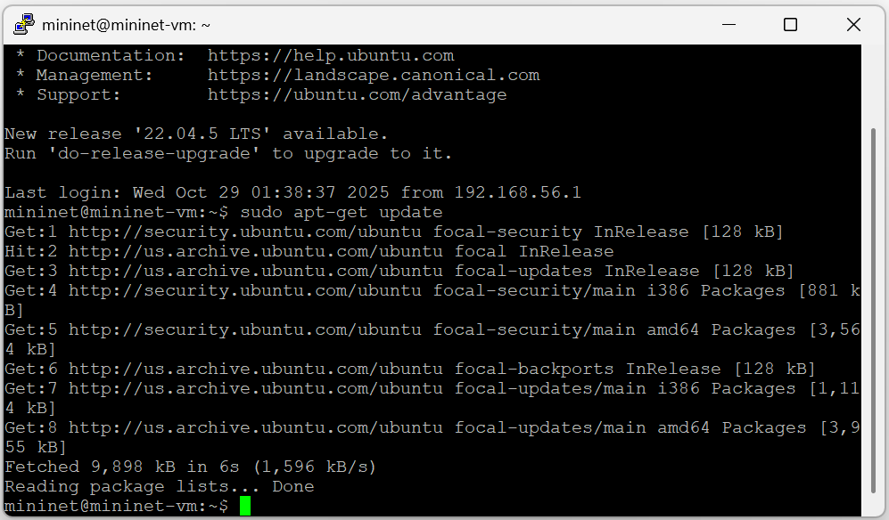
Рис. 1: Обновление репозиториев программного обеспечения
Затем установим iperf3 (рис. 2):
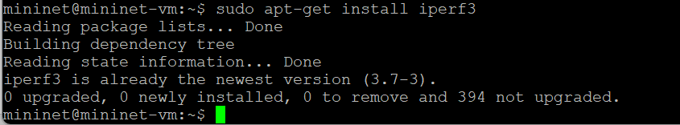
Рис. 2: Установка iperf3
Установим необходимое дополнительное программное обеспечение на виртуальную машину (рис. 3):
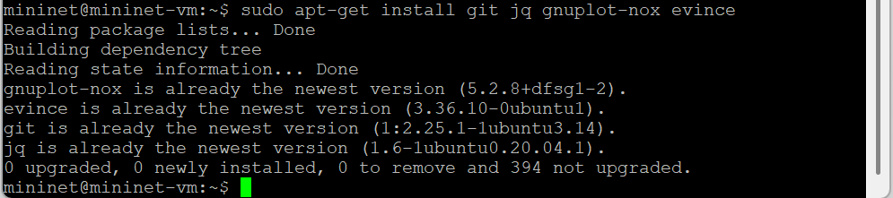
Рис. 3: Установка необходимого дополнительного программного обеспечения на виртуальную машину
Развернём iperf3_plotter. Для этого перейдём во временный каталог и скачаем репозиторий, далее установим iperf3_plotter (рис. 4):
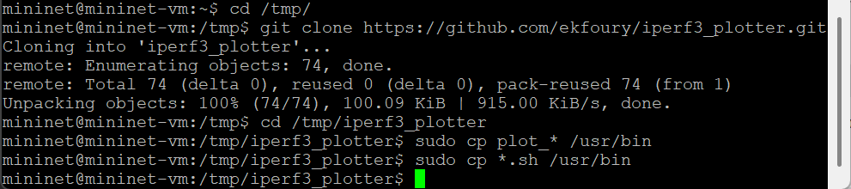
Рис. 4: Развертывание iperf3_plotter

2.2 Интерактивные эксперименты
В самом начале исправим права запуска X-соединения (рис. 5):
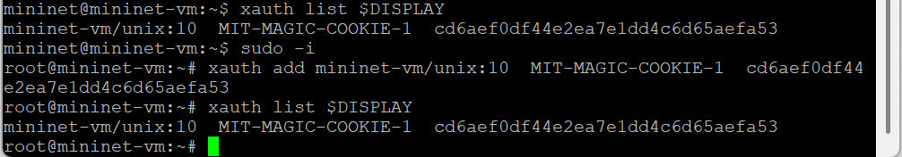
Рис. 5: Исправление прав запуска X-соединения
Зададим простейшую топологию, состоящую из двух хостов и коммутатора с назначенной по умолчанию mininet сетью 10.0.0.0/8. После команды запустились терминалы двух хостов, коммутатора и контроллера. Терминалы коммутатора и контроллера закроем (рис. 6):
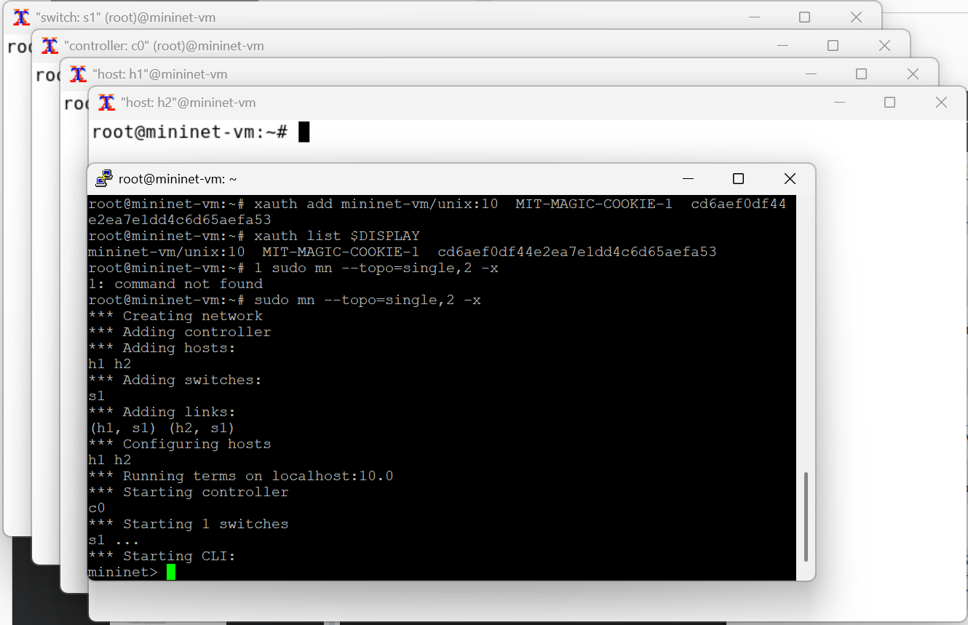
Рис. 6: Создание простейшей топологии, состоящей из двух хостов и коммутатора
В терминале виртуальной машины просмотрим параметры запущенной в интерактивном режиме топологи (рис. 7):
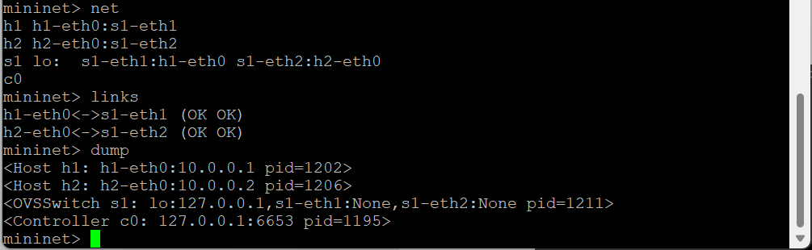
Рис. 7: Просмотр параметров топологии
В терминале h2 запустим сервер iPerf3. После запуска этой команды хост h2 перешёл в состояние прослушивания 5201-го порта в ожидании входящих подключений (рис. 8):
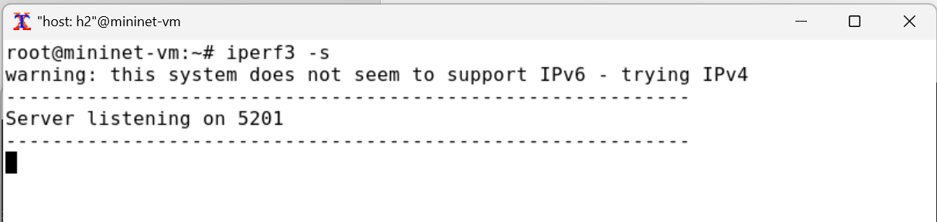
Рис. 8: Запуск сервера iperf3 в терминале h2
В терминале хоста h1 запустим клиент iPerf3. Здесь параметр -c указывает, что хост h1 настроен как клиент, а параметр 10.0.0.2 является IP-адресом сервера iPerf3 (хост h2) (рис. 9):
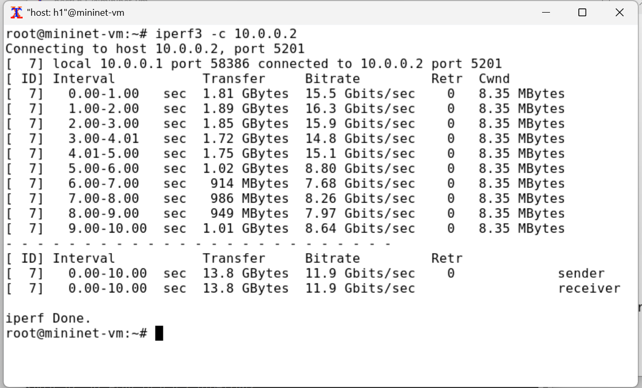
Рис. 9: Запуск клиента iperf3 в терминале хоста h1
Остановим сервер iPerf3 в терминале хоста h2 (рис. 10):
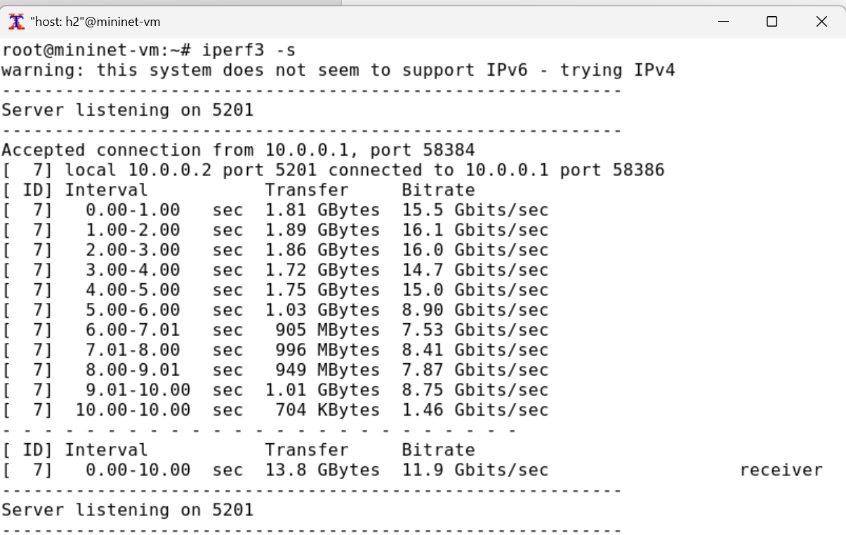
Рис. 10: Остановка сервера iPerf3 в терминале хоста h2
Запустим сервер iPerf3 на хосте h2. запустим клиент iPerf3 на хосте h1 и потом остановим серверный процесс (рис. 11):
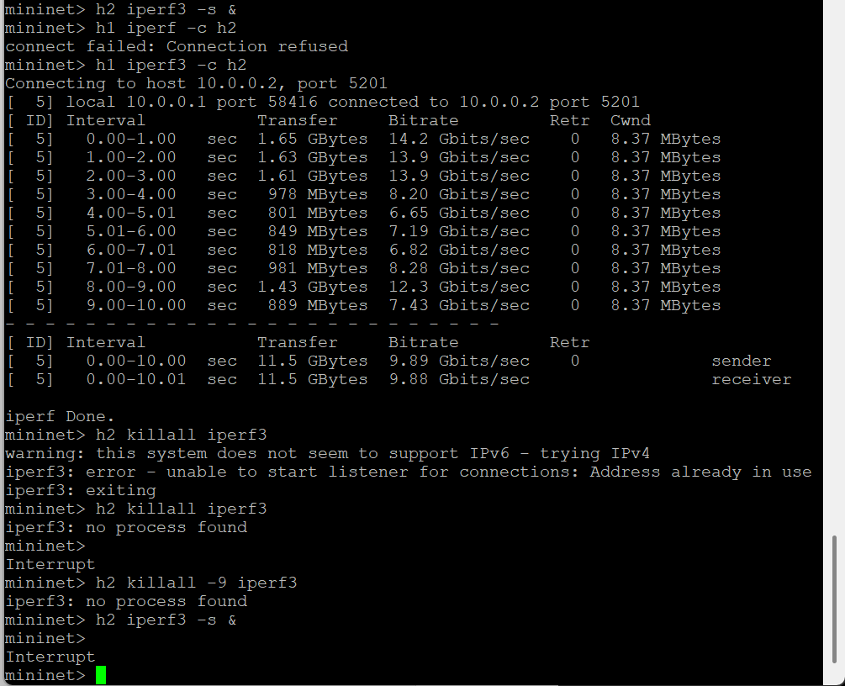
Рис. 11: Запуск сервера iperf3 на хосте h2, запуск клиента iperf3 на хосте h1, остановка серверного процесса
В терминале h2 запустим сервер iPerf3 (рис. 12):
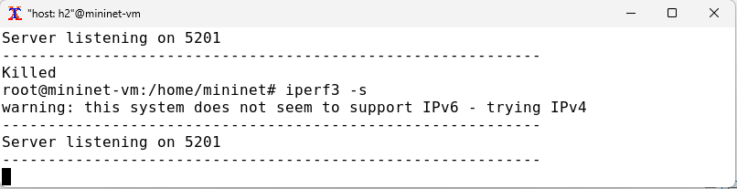
Рис. 12: Запуск сервера iperf3 в терминале h2
В терминале h1 запустим клиент iPerf3 с параметром -t, за которым следует количество секунд (рис. 13):
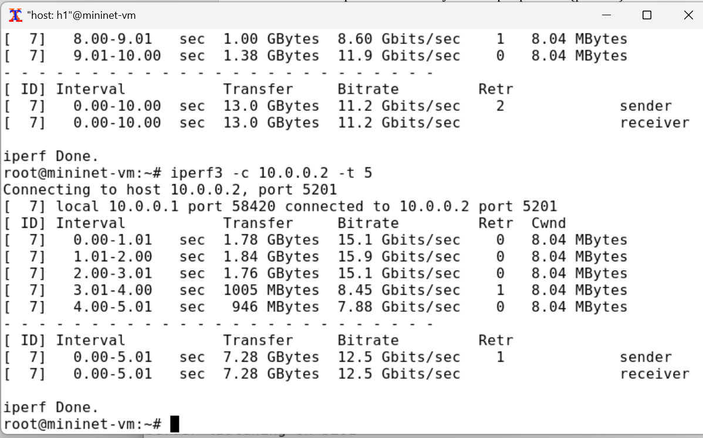
Рис. 13: Запуск клиента iperf3 в терминале h1 с параметром -t (5 секунд)
Настроим клиент iPerf3 для выполнения теста пропускной способности с 2-секундным интервалом времени отсчёта как на клиенте, так и на сервере. Используем опцию -i для установки интервала между отсчётами, измеряемого в секундах (рис. 14) и (рис. 14):
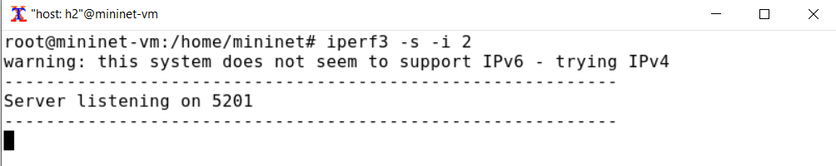
Рис. 14: Запуск сервера iperf3 в терминале h2 с 2-секундным интервалом времени отсчёта
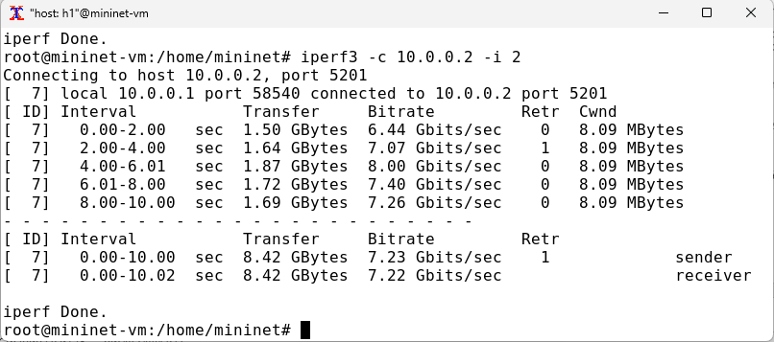
Рис. 15: Запуск клиента iperf3 в терминале h1 с 2-секундным интервалом времени отсчёта
Зададим на клиенте iPerf3 отправку определённого объёма данных. Используем опцию -n для установки количества байт для передачи (рис. 16) и (рис. 17):
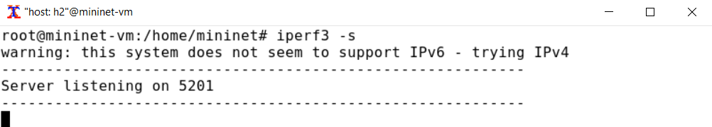
Рис. 16: Запуск сервера iperf3 в терминале h2
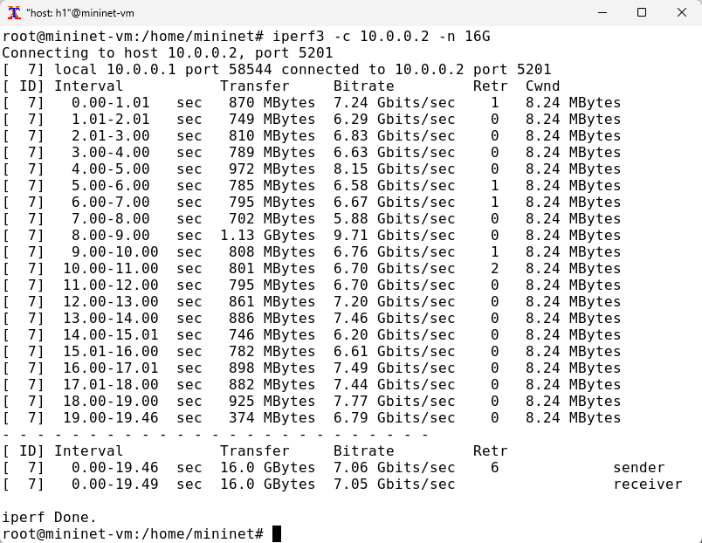
Рис. 17: Запуск клиента iperf3 в терминале h1 с объёмом данных 16 Гбайт
Изменим в тесте измерения пропускной способности iPerf3 протокол передачи данных с TCP (установлен по умолчанию) на UDP. iPerf3 автоматически определяет протокол транспортного уровня на стороне сервера. Для изменения протокола используем опцию -u на стороне клиента iPerf3 (рис. 18) и (рис. 19):
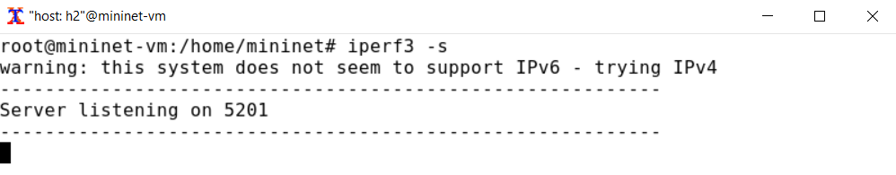
Рис. 18: Запуск сервера iperf3 в терминале h2
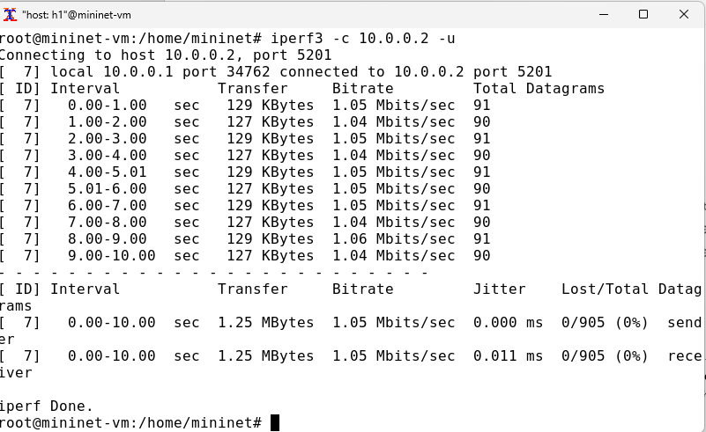
Рис. 19: Запуск клиента iperf3 в терминале h1 с протоколом UDP
После завершения теста отобразились следующие сводные данные: - ID, интервал, передача, битрейт: то же, что и у TCP. - Jitter: разница в задержке пакетов. - Lost/Total: указывает количество потерянных дейтаграмм по сравнению с общим количеством отправленных на сервер (и процентное соотношение).
В тесте измерения пропускной способности iPerf3 изменим номер порта для отправки/получения пакетов или датаграмм через указанный порт. Используем для этого опцию -p (рис. 20) и (рис. 21):
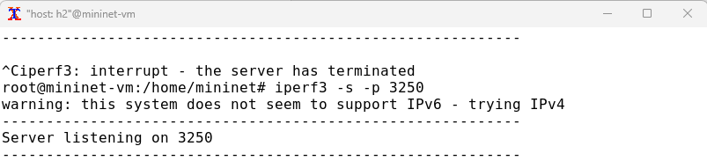
Рис. 20: Запуск сервера iperf3 в терминале h2 с портом прослушивания
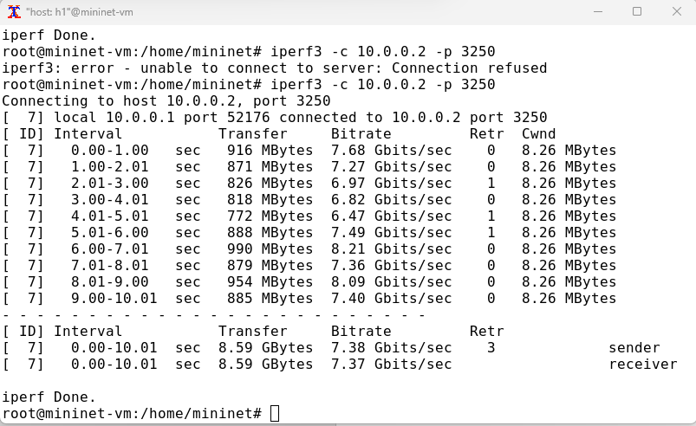
Рис. 21: Запуск клиента iperf3 в терминале h1 с портом
По умолчанию после запуска сервер iPerf3 постоянно прослушивает входящие соединения. В тесте измерения пропускной способности iPerf3 зададим для сервера параметр обработки данных только от одного клиента с остановкой сервера по завершении теста. Для этого используем опцию -1 на сервере iPerf3 (рис. 22) и (рис. 23):
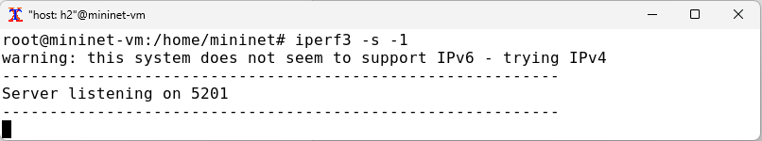
Рис. 22: Запуск сервера iperf3 в терминале h2 с параметром -1 (чтобы приянть только 1 клиента)
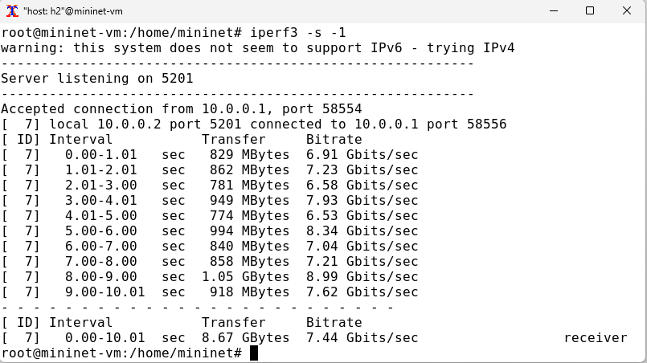
Рис. 23: Запуск клиента iperf3 в терминале h1
В виртуальной машине mininet создадим каталог для работы над проектом (рис. 24):
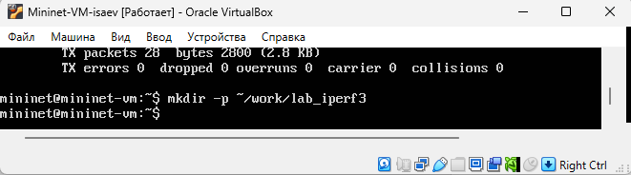
Рис. 24: Создание каталога для работы над проектом
В терминале h2 запустим сервер iPerf3 (рис. 25):
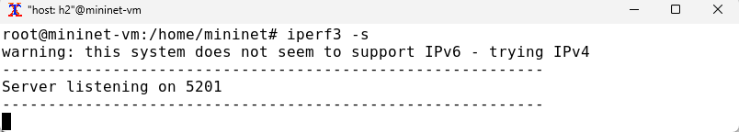
Рис. 25: Запуск сервера iperf3 в терминале h2
В терминале h1 запустим клиент iPerf3, указав параметр -J для отображения вывода результатов в формате JSON (рис. 26):
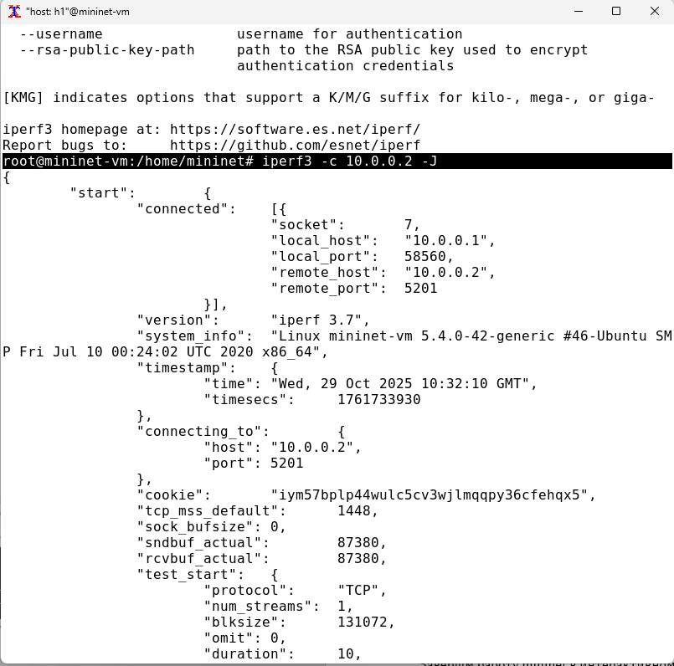
Рис. 26: Запуск клиента iperf3 в терминале h1 с параметром -J (отображение вывода в формате JSON)
Экспортируем вывод результатов теста в файл, перенаправив стандартный вывод в файл (рис. 27):
Рис. 27: Экспортирование вывода результатов теста в файл
Убедимся, что файл iperf_results.json создан в указанном каталоге (рис. 28):
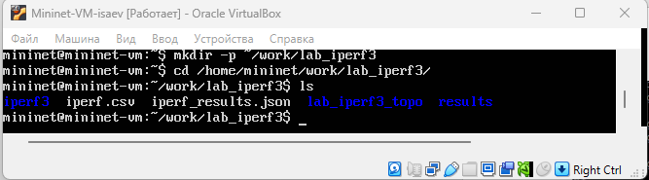
Рис. 28: Проверка создания файла
Завершм работу mininet в интерактивном режиме (рис. 29):
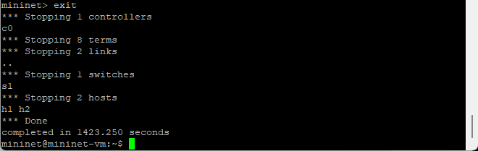
Рис. 29: Завершение работы mininet в интерактивном режиме
В виртуальной машине mininet перейдём в каталог для работы над проектом и скорректируем права доступа к файлу JSON (рис. 30):
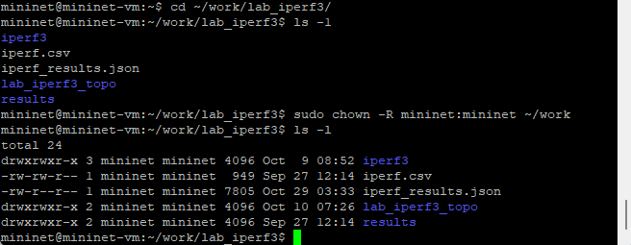
Рис. 30: Корректирование прав доступа к файлу JSON
Сгенерируем выходные данные для файла JSON iPerf3 и убедимся, что файлы с данными и графиками сформировались(рис. 31):
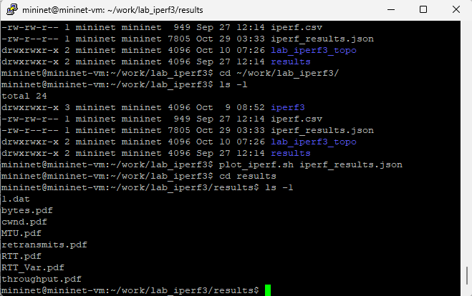
Рис. 31: Генерация выходных данных и последующая проверка

3 Вывод
В ходе выполнения лабораторной работы познакомились с инструментом для измерения пропускной способности сети в режиме реального времени — iPerf3, а также получили навыки проведения интерактивного эксперимента по измерению пропускной способности моделируемой сети в среде Mininet.

4 Список литературы. Библиография
[1] Mininet: https://mininet.org/

